安阳工学院2020届毕业生冬季双选会参会单位二维码获取办法
第一步：登录安阳工学院就业信息网（http://jy.ayit.edu.cn/）
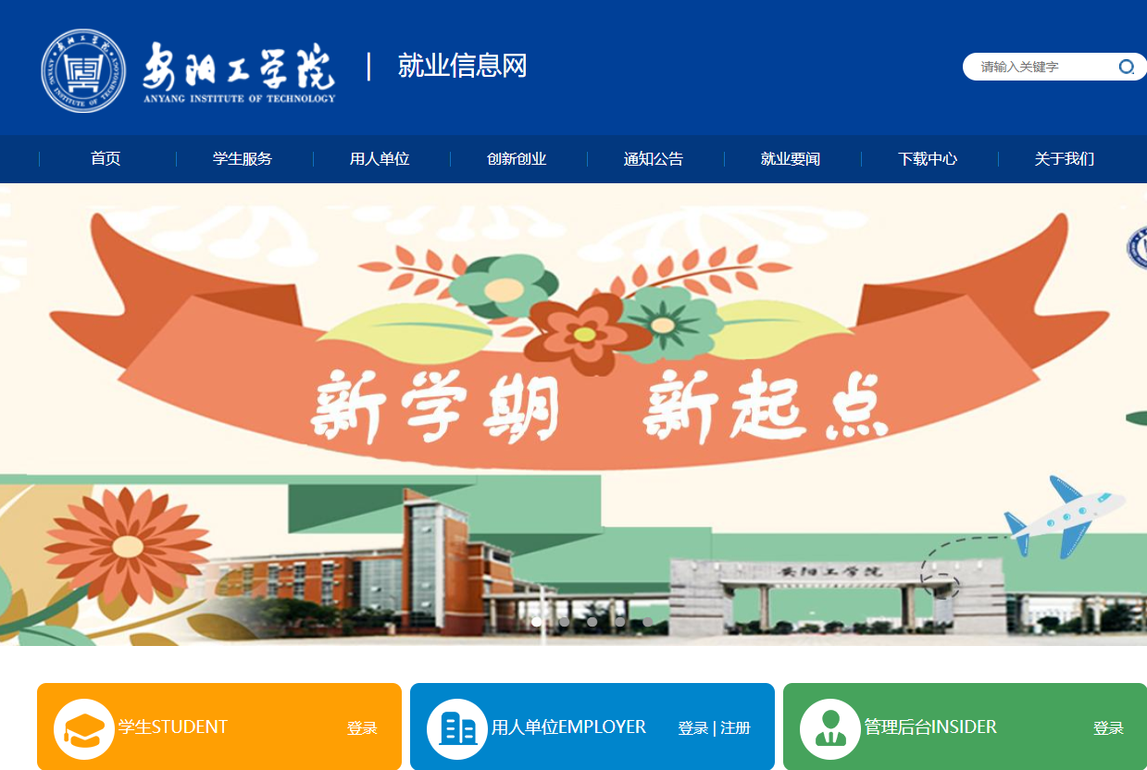
点击用人单位登录，进入企业校招管理中心
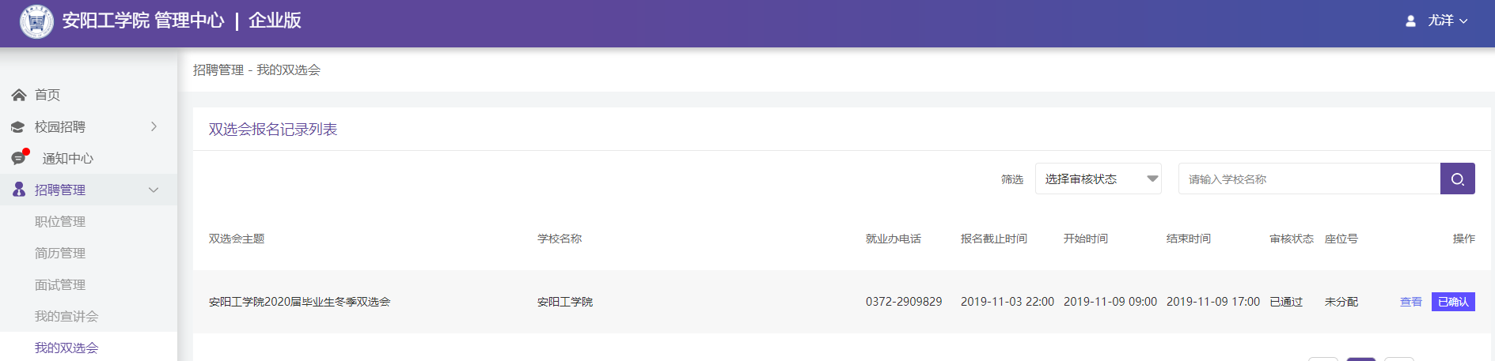
选择招聘管理---我的双选会查看报名状态，审核状态为已通过的即为通过了参会审核，请点击已确认，将会自动弹出参会二维码。
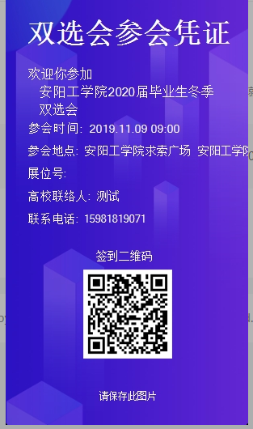
将此二维码下载或拍照保存至参会人员手机上，以备参会签到使用。

